Главное управление спорта и туризма Мингорисполкома
Минская городская федерация ориентирования Общественной спортивной организации «Белорусская федерация ориентирования»
Клуб спортивного ориентирования «БНТУ»
УТВЕРЖДАЮ
Председатель Правления Минской городской федерации ориентирования ОСО «БФО»
______________А.В.Павлова
___.___.2019

Чемпионат г. Минска (средняя, длинная дистанции)
Приглашение (Бюллетень №2)

Цели и задачи
- Определение сильнейших спортсменов.
- Популяризация активного образа жизни.
- Развитие спортивного ориентирования в Республике Беларусь.
- Создание событий для въездного спортивного туризма.

Организаторы:
- Главное управление спорта и туризма Мингорисполкома;
- Минская городская федерация ориентирования ОСО «БФО»;
- Клуб спортивного ориентирования «БНТУ».
Непосредственное проведение соревнований возлагается на главную судейскую коллегию:
- Главный судья - Евгений Королев, тел.: +375(25) 919 60 17;
- Главный секретарь - Виктор Корогода, email: bntuopen@gmail.com, тел.: +375(44) 596 52 77;
- Планировка дистанций: Аркадий Корогода, Валерий Марчук;
- Подготовка карт - Алексей Лабчевский;
- Инспектор дистанций - Артём Логинов.

Время и место проведения:
27-28 июля 2019 г.
Расположение центра соревнований - Минский район, вблизи деревни Заямочное и Минского областного центра медицинской реабилитации "Загорье".
Предварительные координаты: 53.855926, 27.831205

Программа соревнований

27 июля, суббота
10:00-12:30 Регистрация участников в центре соревнований
13:00 Общий старт на длинной дистанции для групп МЕ, ЖЕ, МA, ЖА (one man relay).
13:30 Начало раздельного старта на длинной дистанции для групп МB, ЖB, Open.

28 июля, воскресенье
11:00 Начало раздельного старта на средней дистанции.
14:00-15:00 Награждение

Карта
В оба дня соревнований будет использоваться карта “Загорье”. Карта подготовлена в 2013-2014 годах. Авторы: Валерий Денисов, Александр Буйлов. Корректировка: Алексей Лабчевский, 2019 г.
ISOM 2017, масштаб 1:10000, сечение рельефа 2,5 метров. Формат карты А4. Карта герметизирована.
Старая карта:

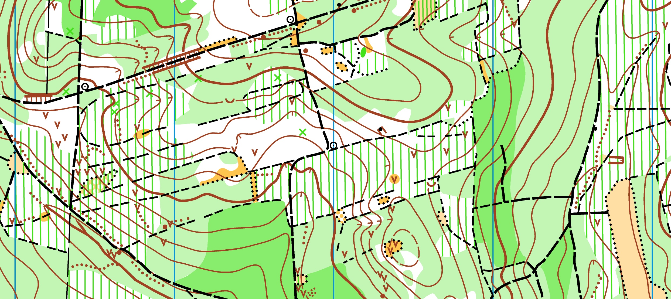

Описание местности
Лес в основном хвойный, разнообразной проходимости. Рельеф среднепересечённый, насыщенный, перепад высот до 40 метров. Болот нет. Большое количество микрообъектов. Дорожная сеть развита хорошо.
После последнего сильного урагана 2016 года на местности присутствует большое количество вырубок, пробегаемость их в основном хорошая.

Форма одежды
Рекомендуется закрытая форма одежды и обувь с шипами.

Участники
К участию в Чемпионате приглашаются команды клубов, коллективов, ДЮСШ, внешкольных учреждений, городов, районов и областей, а также спортсмены, участвующие в соревнованиях лично. Состав команд не ограничен.

Группы
- Мужчины: MЕ, МА, МВ.
- Женщины: ЖЕ, ЖА, ЖВ.
- Open

Примечания:
- В группах MА, ЖА, МВ, ЖВ дистанции технически сложные, но соответственно сокращенные по длине.
- В группе Open дистанции технически простые.

Предварительные параметры дистанций
Группа | 27 июля | 28 июля
МЕ | 13 км | 6,5 км
МА | 9 км | 5,5 км
МВ | 7 км | 4,5 км
ЖЕ | 9 км | 5 км
ЖА | 7 км | 4,5 км
ЖВ | 5 км | 3,5 км
Open | 3 км | 2,5 км

Отметка
На соревнованиях будет использоваться отметка SPORTident и SPORTident Air+. Стоимость аренды чипов организаторов - 1,5 рубля в день.

Подведение итогов, награждение
Победитель и призеры каждого дня соревнований награждаются дипломами и сувенирами.
Общекомандный зачет подводится по 10-ти лучшим результатам участников команды на средней и классической дистанции согласно таблице №1 (из Положения и проведении городских стартов, http://www.obelarus.net/buls/2019/minsk-bul.html). При равенстве очков преимущество отдается команде, имеющей большее число первых мест, затем - вторых и т.д.
В Open группе награждение не проводится.

Финансирование
Расходы, связанные с организацией и проведением соревнований несут организаторы. Расходы по участию спортсменов в соревнованиях (проезд, питание, размещение) несут командирующие организации или сами спортсмены.
Для обеспечения проведения соревнований участники или командирующие организации оплачивают целевой взнос на организацию соревнований. Целевой взнос составляет:
- для школьников, студентов и пенсионеров групп Е, А, В – 7 рублей за один день/14 рублей за два дня;
- для Open групп – 5 рублей за один день/10 рублей за два дня;
- для остальных участников – 10 рублей за один день/20 рублей за два дня.
Целевой взнос можно оплатить на месте соревнований при прохождении регистрации. Также возможно перечисление взноса по безналичному расчету. Реквизиты для оплаты:
Получатель: Минская городская федерация ориентирования ОСО «БФО»
УНП: 102379077
Банк-получатель: ОАО "Белинвестбанк", Дирекция по г. Минску и Минской области, БИК BLBBBY2X
Расчетный счет: BY74BLBB30150102379077001001
Назначение платежа: Целевой взнос на организацию соревнований

Заявка
Техническая заявка принимается через сайт БФО до 23 июля 2019 года включительно по адресу: http://orient.by/competitions/registration/?id=35530
При проблемах и вопросах по заявке обращаться на email: bntuopen@gmail.com.
СПОРТСМЕНЫ ПРИНИМАЮТ УЧАСТИЕ В СОРЕВНОВАНИЯХ ПОД ЛИЧНУЮ ОТВЕТСТВЕННОСТЬ.

Проживание
Размещение участников в гостиницах и на туристских базах только по предварительной заявке. Полевой лагерь не организуется.

Транспорт
Подъезд к местам проведения соревнований личным и городским транспортом (автобус 273 от а/с “Автозаводская”, до остановки “Заямочное”, далее пешком, расписание и билеты http://ticketbus.by/).

Правила соревнований
Соревнования проводятся в соответствии с Правилами соревнований по спортивному ориентированию, утвержденными Президиумом ОСО «БФО» 17 марта 2016 года.

Меры безопасности
Дистанции соревнований будут спланированы с учетом требований безопасности в лесной среде. Основная часть дистанций расположена вдали от дорог общего пользования, участники не создадут шум и помехи для граждан.
Участники обязаны соблюдать правила дорожного движения, беречь окружающую среду, соблюдать правила и нормы пожарной безопасности. Участники несут персональную ответственность за свою жизнь и здоровье.

Медицинская помощь
Медицинская аптечка находится в центре соревнований (на регистрации или на финише). Также в центре соревнований присутствует врач или судья, способный оказать первую медицинскую помощь.

Настоящее положение является официальным вызовом на соревнования.
Приложение 1
к приглашению на Чемпионат г.Минска (средняя, длинная дистанции)
Схема места проведения соревнований Чемпионат г. Минска (средняя, длинная дистанции)
27-28 июля 2019 года, СБ-ВС, с 9:00 до 16:00, карта «Загорье» (лесной массив около центра «Загорье» между д. Заямочное и с/т «Спутник»):

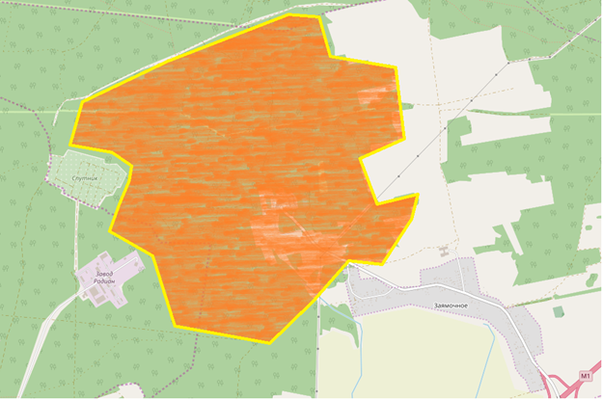
Председатель Правления
Минской городской федерации ориентирования
Общественной спортивной организации
«Белорусская федерация ориентирования» А.В.Павлова
___.__.2019

